Қазақстан Республикасы Білім және Ғылым Министірлігі

С. Аманжолов атындағы Шығыс Қазақстан Мемлекеттік

Университеті

Министерство Образования и Науки Республики Казахстан

Восточно-Казахстанский ГосударственныйУниверситет

им. С.Аманжолова

The Ministry of Education and Science of the Republic of Kazakhstan

East-Kazakhstan State University named after S. Amanzholov

Место проведения: Г Усть- Каменогорск отель Shiny River Hotel 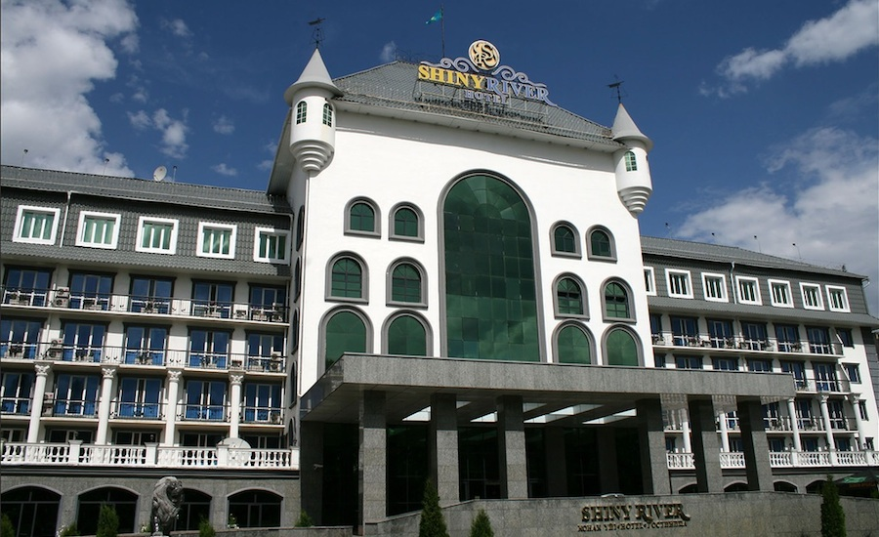

Республикалық семинар

Республиканский семинар

Republican seminar
(Республика деңгейінде)
«Туризм саласындағы қызмет көрсетулердің ерекшеліктері: Мейрамхана, қонақ үй бизнестері, авиациялық туризм»
«Особенности оказание услуг в сфере туризма: Ресторанный и гостиничный бизнес, авиационный туризм»
" Features of the provision of services in the field of tourism: Restaurant business, hotel business, aviation tourism "

г. Усть- Каменогорск 2019 г
Цель: Рестораторам, администраторам гостиничного бизнеса, а также авиакомпаниям предлагаются эффективные инструменты для развития совместных бизнес проектов.
Время и дата проведения: 29мая 2019 года, 10.00 ч.
Место проведения: г. Усть-Каменогорск, ул. Астана
Ведущий семинара (модератор): Койшинова Г.К. – к.э.н., доцент кафедры экономики и управления

9.30-10.00 | Регистрация участников и гостей мероприятия
10.00-10.05 | Вступительное слово ректора ВКГУ им. С.Аманжолова Толеген М.А.  Модератор Койшинова Г.К. – к.э.н., доцент кафедры «Экономики и управление»
10.05-10.10 | Председатель Комитета гражданской авиации Министерства индустрии и инфраструктурного развития РК Ластаев Талгат Тлеубекович к.э.н. | Особенности услуги авиа туризма на рынке РК, подготовка бортпроводников
10.15-10.20 | Яновская О.А. - д.э.н. профессор, Советник президента НААР | Эффективность внедрение в образовательную систему « Основы предпринимательства»Опыт зарубежных стран.
10.25-10.30 | Айтпаева Жанат Женысбековна  к.п.н.,начальник гороно ВКО | Бизнестің қызмет көрсету саласына мектеп оқушыларының қызығушылықтарын туғызу ерекшеліктері жайлы іс-шаралар.
10.35-10.40 | Койшинова Г.К–к.э.н., доцент кафедры «Экономики и управление» | Қызмет көрсету саласындағы PH докторы диссертациялық жұмыстардың туризм саласы бойынша ерекшеліктері
10.45-10.50 | Кусайнова Арна  к.э.н. РФ, HRD, сертифицированный бизнес-тренер, сертифицированный консультант по оценке персонала Talent Q Dimension | "Эффективная коммуникация, адаптивность и клиентоориентированность как основные компетенции в сфере ресторанного бизнеса"
10.55-11.00 | Almira Kassineyeva-менеджер гостиницы «Дедеман» | Управление ресторанным бизнесом  «ДЕДАМАН»
11.05-11.10 | Имашева Майя Алмазовна, Директор по персоналу АО КАСП Рахат ( Гостиница « Рахат Палас») город Алматы | Критерии подбора кадров в гостиничнный и ресторанный бизнес
11.15-11.20 | Отель «RB» город Усть- каменогорск | Эффективное управление гостиничным и ресторанным бизнесом
11.25-11.30 | Aytkazina Aigerim Erbolatovna | Manager«Shanishkyl_tur» Знание иностранного языка – это объязательная дела в сфере услуги
11.35-11.40 | Омарбаева Айжан Амангельдиевна | База отдыха Алаколь ( видеоролик)
11.45-11.50 | Коммунальное Государственное учереждение Усть- Каменогорска многопрофильный технологический колледж управления образования Восточно-казахстанской области студенты | Мастер класс по кондитерскому изделию
11.55-12.00 | Бесекей Еркін – РH Докторант НАРХОЗ, ст. преподаватель, директор Алматинской туристической фирмы «Gazag eli» | Туристік бизнес саласындағы Қонақ үй шаруашылығының маңыздылығы  Приветственное слово. Видео
 | Студентка 1 курса специальности «Туризм» | Мастер класс сервировка стола
 | Обмен мнениями участниками республиканского семинара
 | Принятие резолюции

Отв: Доцент Койшинова Гайний Касымовна
Сот 87764687999

